Steps

Validar que tenemos VirtualBox instalado .
Sí el tinc

Instalarnos Vagrant. 2 Opciones:
sudo apt install vagrant
Bajarnos el binario y ponerlo en el PATH
Establecer el DEFAULT PROVIDER de vagrant:echo "export VAGRANT_DEFAULT_PROVIDER=virtualbox" >> ~/.bashrc

Obtener la versión de vagrant instalada y capturar

Añadir el box de ubuntu: ubuntu/focal64

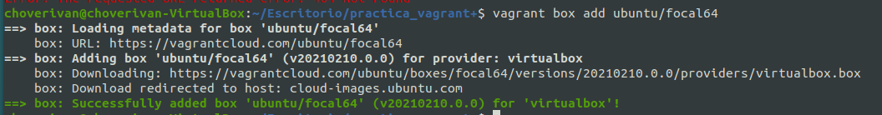

Listar los boxes que tenemos en local y capturar

Crearnos una carpeta en local que se llame vagrant, donde tendremos nuestro Vagrantfile.

Crear Vagrantfile basada en el box que nos hemos descargado: ubuntu/focal64

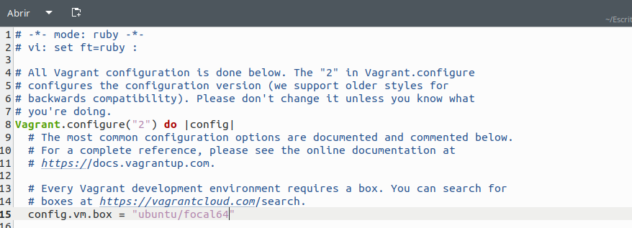
Sincronizar la carpeta vagrant con el repositorio GitHub

Es molt llarga la captura, te explique el procés:
1º git init en la carpeta de vagrant file,
2º git add –all / git add Vagrantfile
3º git commint -m “nom_qualsevol”
4º git remote add origin….
5º git push origin master

Levantar la máquina virtual con: vagrant up y capturar.

/*Hi ha que habilitar el VT-x o AMD-V(en la VM) en funció del processador que tingues. També hi ha que fer-ho desde la BIOS*/


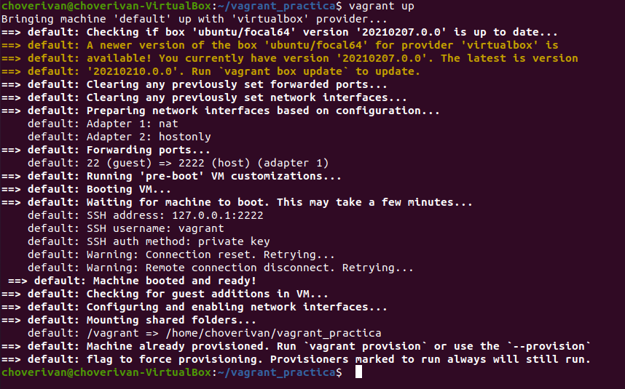

Lanzar comando vagrant tal cual, veremos una serie de comandos que van después de vagrant.Ej: vagrant init o vagrant up o vagrant box

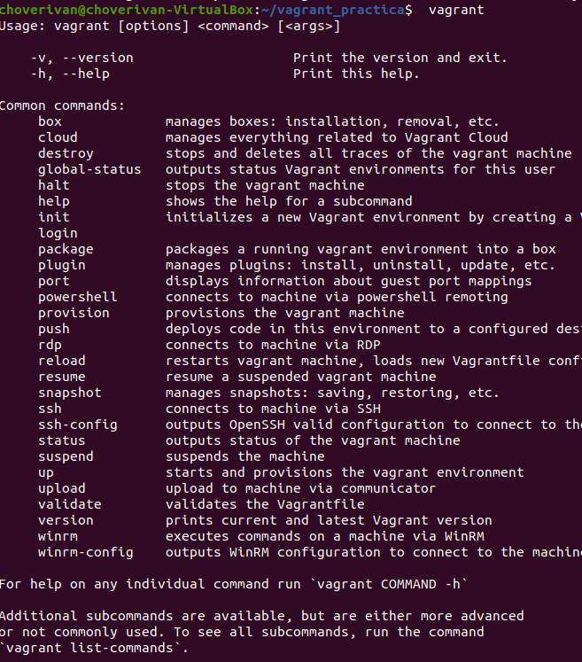

Buscar un comando que nos permita entrar por SSH y capturar

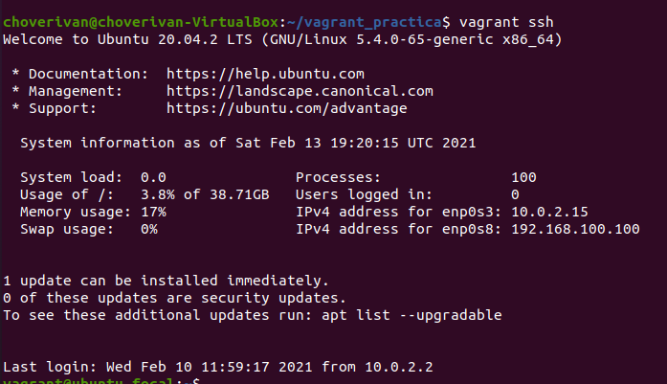
Desde dentro de la máquina virtual, probar a hacernos root: sudo su y capturar -> Podemos ser root
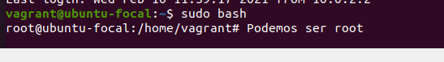

Desde dentro de la máquina virtual, averiguar la distribución con lsb_release -a y capturar -> Esto nos ayuda a validar que efectivamente hemos instalado un ubuntu focal64 (Versión 20.4 -> Abril de 2020).

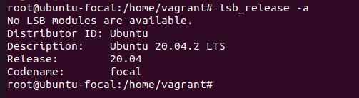
Desde dentro de la máquina virtual capturar una pantalla que explique por qué hemos entrado sin tener que introducir password y explicarlo en el documento de prácticas.

Perque hem accedit per ssh. Si entres per interfície et demanara usuari i contrasenya.Per aixó, deurem de canviar un valor en el Vagrantfile. El guid, descomentarlo i ficar-lo a “True” en el caso de que no estiga ja.

Te enseñare com es veu:

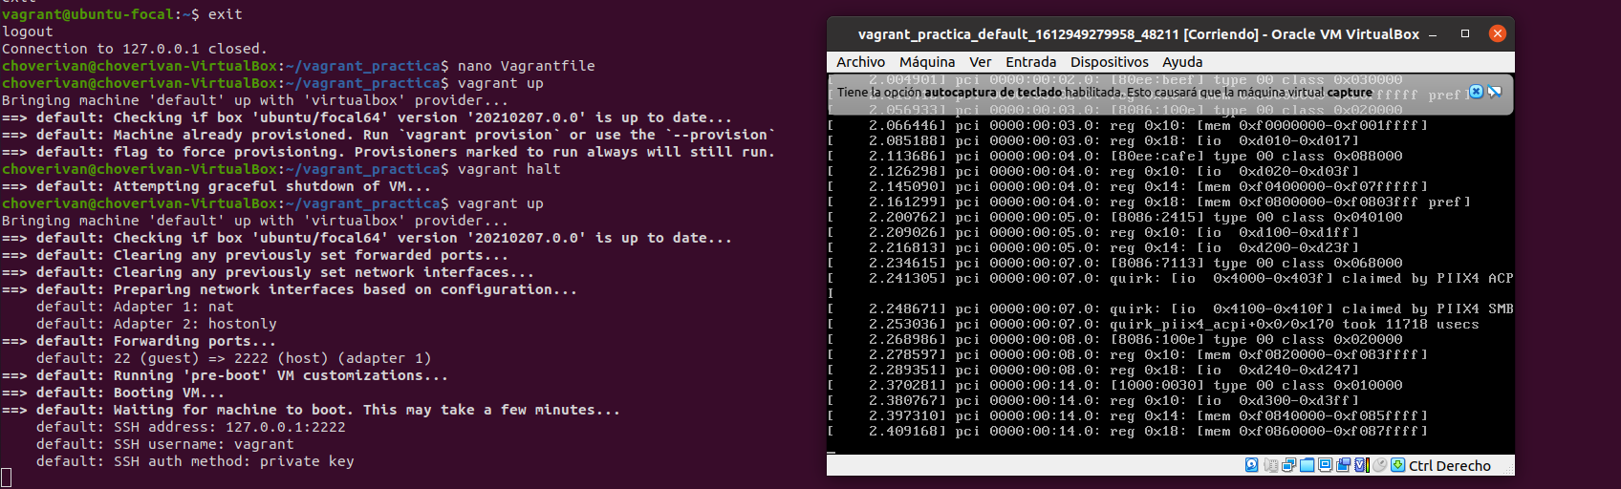

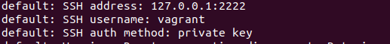

Si et dones conter es connecta a la 127.0.0, etc. Amb el username de vagrant, que es el que ve predefinit, i damunt utilitza una clau privada per conectar-se. Per això es pot conectar per ssh sense contrasenya, perquè la clau privada fa de contrasenya.

Buscar y ejecutar un comando que suspenda la maquina virtual y capturar.

No se perquè me apareix este error…

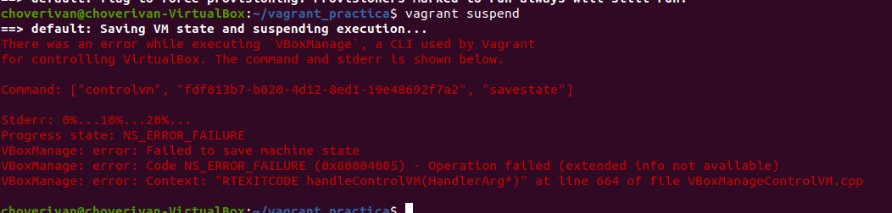

Buscar y ejecutar un comando que obtenga el estado de la maquina virtual y capturar.

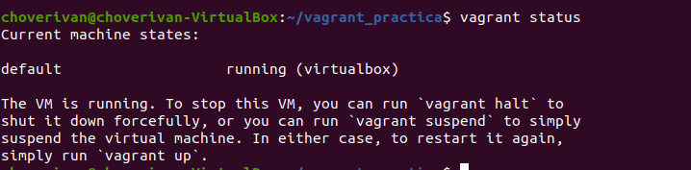

Buscar y ejecutar un comando que restaure la maquina virtual y capturar.
També estic llimitat ací.

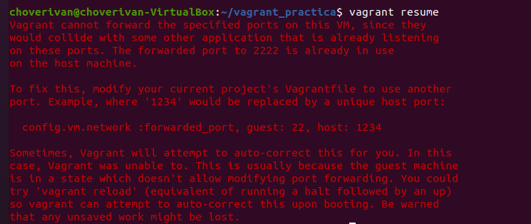

Buscar y ejecutar un comando que pare la maquina virtual y capturar.

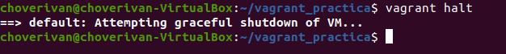

Buscar y ejecutar un comando que elimine la maquina virtual y capturar.

Buscar y ejecutar un comando que nos permita fer la configuración SSH

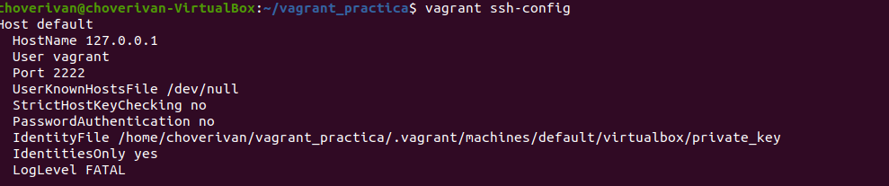

¿Dónde está la clave privada que se utiliza para conectar sin contraseña?

Se guarda en ~/. vagrant. d/insecure_private_key .

Viendo la configuración de SSH lanzar comando ssh para conectar sin necesidad de vagrant ssh. Capturar.

Modificar el Vagrantfile para que la máquina tenga 2GB de RAM y 1 core.

1º Nano Vagrantfile
2º--See screenshot—

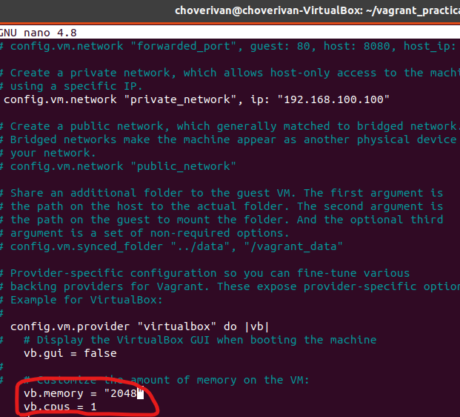

Subir el nuevo Vagrantfile a Github

Modificar el Vagrantfile para que la máquina pertenezca a una red privada, y su IP sea 192.168.10.11

Mira la línea de la captura de dalt , fica la 100.100, però es el mateix. Hi ha que descomentar la línea on ve la configuración de res i ficar-li la ip que vols.

Subir el nuevo Vagrantfile a Github.

No se el que es puja, aixi que te ho puje tot.

Poder entrar por ssh con nuestra clave privada (/home/xavi/.ssh) en la máquina remota (sin tener que poner el password) y capturar.

Com volies una activitat sense acabar, o aixo es el que vaig entendre a clase, açò no ho faig. Tampoc se com fer-ho la veritat.

Modificar el Vagrantfile para que la máquina tenga como nombre de host: practica-vagrant

Subir el nuevo Vagrantfile a Github

Entrar por SSH para validar el cambio de nombre de la máquina y capturar.

